МЕТОДИЧЕСКОЕ ПОСОБИЕ
по сборке летной модели-копии самолета F-15.
Материалы: пенополистирольная потолочная плитка, толщиной 3 мм.
Инструменты: клей для потолочной плитки, нож канцелярский, ручка шариковая, линейка металлическая, линейка-уголок, наждачная бумага 600,800
Данное пособие разработано в помощь начинающему моделисту и предназначено для развития навыков работы с технической литературой и чертежами начального уровня.
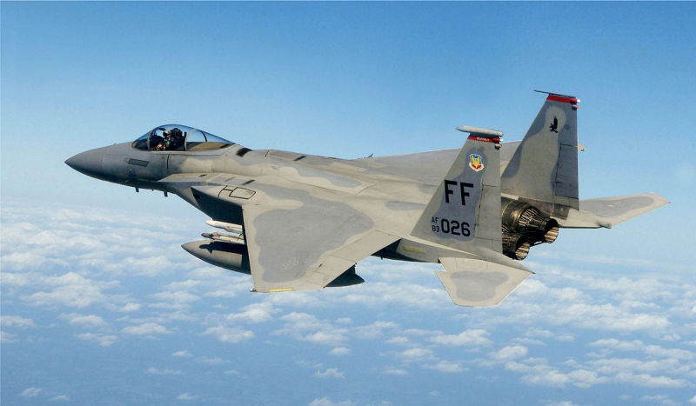
Краткая справка по прототипу:
Макдоннел-Дуглас F-15 «Игл» (англ. McDonnell Douglas F-15 Eagle, в переводе — Орёл) — американский всепогодный истребитель четвёртого поколения. Разработка и опытно-конструкторские работы велись в рамках совместной программы ВВС и НАСА. Разработка самолёта была завершена в 1972 году. Предназначен для завоевания превосходства в воздухе. Передан в эксплуатацию в 1976 году. В 1965 г., когда война во Вьетнаме ещё только набирала обороты, ВВС США в рамках научно-исследовательской программы FX (Fighter Experimental) приступили к более детальному изучению возможности создания тактического истребителя нового поколения. Самолёт FX предназначался для замены истребителей завоевания превосходства в воздухе F-4C, F-4D и F-4E, а также перехватчиков F-10 IB, F-102 и F-106
Проектирование самолёта по уточненным требованиям началось в 1969 г., в том же году истребителю было присвоено обозначение F-15. Дальше других работы по программе FX продвинулись у фирм «Макдоннелл-Дуглас», «Норт Америкен», «Нортроп» и «Рипаблик».
Победителем конкурса был признан проект «Макдоннелл-Дуглас». 23 декабря 1969 г. фирме был выдан контракт на постройку опытных самолётов, и спустя 2.5 года, 27 июля 1972-го, летчик-испытатель И.Барроуз поднял в первый полёт прототип будущего «Игла» — опытный истребитель YF-15. В следующем году был облетан двухместный учебно-боевой вариант самолёта, а в 1974 г. появились первые серийные истребители F-15A «Игл» и «спарки» TF-15A (F-15B)

Порядок сборки модели:
- Перечертить на половину потолочной плитки шаблоны из приложения №1 в следующих количествах: деталь №1 – три штуки, деталь №2 – 1 штука, деталь №3 - 2 штуки, деталь №4 – 2 штуки. Деталь №2 вычерчивается по шаблону левая сторона, затем, по осевой линии прикладывается вдоль в зеркальном виде вычерчивается правая сторона. Деталь изготавливается целиковой, без разреза по осевой линии.
- Вырезать детали канцелярским ножом, соблюдая перпендикулярность лезвия ножа к потолочной плитке.
- Детали №1 склеить между собой, соблюдая соответствие контурных линий. При необходимости – обработать наждачной бумагой.
- На деталь №2 установить детали №3 следующим образом:
- вставить деталь №2 в паз детали№3, находящийся под килем, зафиксировать клеем по линии стабилизатора. Переднюю часть детали №3 зафиксировать в переднем крайнем положении детали №2.
- аналогичным образом закрепить вторую деталь №3 на детали №2.
-детали №3 должны сходиться под небольшим углом к задней части детали №2
- После высыхания склеенных деталей, приклеить детали №4 к детали №2 на расстоянии 0,7-1,0 сантиметра от детали №3 в сторону осевой линии детали №2
- Проверить геометрическое соответствие получившейся модели при помощи линейки, линейки с прямым углом, при необходимости внести корректировки.
- Установить пакет из деталей №1 в передней части детали №2 строго по осевой линии.
- Произвести пробный запуск модели. Если модель собрана без нарушений геометрии и технологии, то модель готова к демонстрационным полетам сразу же после высыхания клея. Если пробный запуск выявил склонность к каким либо маневрам, то произвести регулировку модели в соответствии с п.п. №8.1-8.3
  - При явном кабрировании модели, установить в носовой части небольшой груз.
  - При явном пикировании модели, произвести регулировку стабилизаторов, путем подгиба их задней кромки вверх.
  - Если модель имеет явный крен в правую или левую сторону, либо склонность к штопору, произвести регулировку путем подгиба задних кромок крыльев соблюдая следующее правило – крыло, со стороны крена либо направления штопора, подгибается вверх, противоположное крыло подгибается в обратную сторону.
Модель готова к демонстрационным полетам.
Для более полного соответствия прототипу можно произвести обработку модели наждачной бумагой, придав ей более скругленные формы.
Для получения модели, соответствующей модификации самолета F-15E к деталям №3 снаружи приклеить по две полосы потолочной плитки, обрезать их по контуру детали №3 и выточить наждачной бумагой по контуру детали №2 при виде сверху.
Во избежание неконтролируемых маневров модели не допускается установка подкрыльевых пилонов и другого навесного оборудования.

Разработал: Лысенко И.В.

